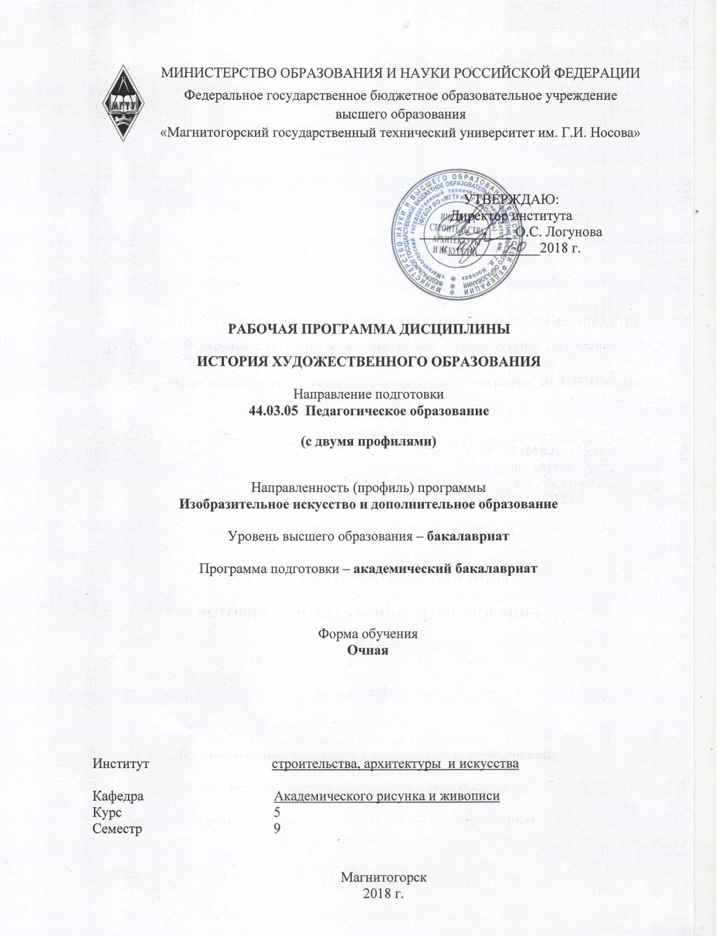
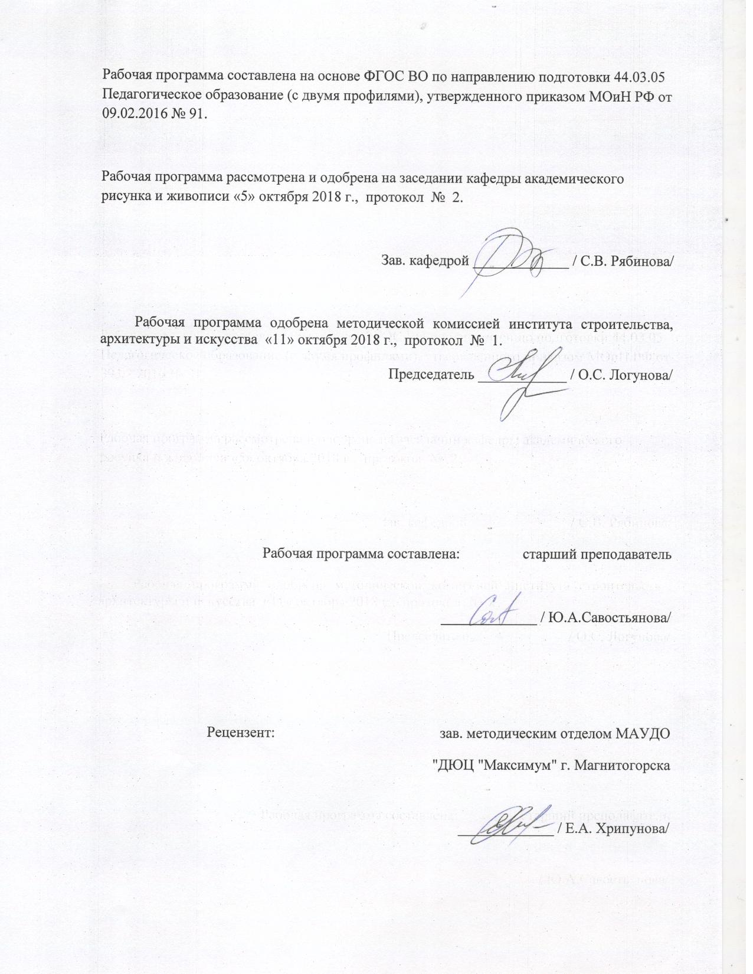

1 Цели освоения дисциплины
Целью освоения дисциплины «История художественного образования» является: подготовка студентов к профессиональной художественно-педагогической и культурно-просветительской деятельности посредством изучения истории и теории художественного образования и её осмысления.
2 Место дисциплины в структуре образовательной программы
подготовки бакалавра
Дисциплина Б1.В.ДВ.02.02 «История художественного образования» входит в вариативную часть и является дисциплиной по выбору образовательной программы по направлению подготовки 44.03.05 «Педагогическое образование» (с двумя профилями), профиль «Изобразительное искусство и дополнительное образование».
Для изучения дисциплины необходимы знания, умения, владения, сформированные в результате изучения следующих дисциплин: «Педагогика», «Методика обучения изобразительному искусству», «Методика обучения рисунку и графике», «Методика обучения живописи и колористике».
В ходе освоения дисциплины «История художественного образования» у студента будет сформированы историко-педагогические знания о зарождении и эволюции развития теорий и систем художественного образования, а так же полученные знания будут использованы при подготовке к итоговой государственной аттестации.

В результате освоения дисциплины ««История художественного образования» обучающийся должен обладать следующими компетенциями:

Структурный  элемент  компетенции | Планируемые результаты обучения
ОК - 2 способностью анализировать основные этапы и закономерности исторического развития для формирования гражданской позиции
Знать | - основные этапы развития художественного образования в зарубежной и отечественной истории с древнейших времен до наших дней;  - выдающихся деятелей, оказавших влияние на развитие художественного образования в мире.
Уметь | - осмысливать процессы, события и явления в художественном образовании;  - применять полученные в ходе изучения дисциплины знания в профессиональной деятельности и использовать их на междисциплинарном уровне.
Владеть | - навыками анализа основных этапов и закономерностей исторического развития в сфере художественного образования.
ДПК – 1 владеет теоретическими основами изобразительного и декоративно-прикладного искусства, дизайна
Знать | - основные эпохи, стили и направления искусства;  - основные этапы и ключевые события в области изобразительного, декоративно-прикладного искусства и дизайна;  - имена зарубежных и отечественных художников, мастеров ДПИ и дизайнеров;  - основные понятия теории изобразительного искусства, ДПИ и дизайна;  - основные закономерности и особенности развития художественного процесса.
Уметь | - анализировать процессы, события и явления в области изобразительного искусства, ДПИ и дизайна;  - самостоятельно анализировать произведения изобразительного искусства, ДПИ и дизайна;  - аргументировано отстаивать собственную позицию по различным вопросам изобразительного искусства, ДПИ и дизайна;  - проводить сравнительный анализ разных эпох, приводя в примеры произведений изобразительного искусства, ДПИ и дизайна.
Владеть | - навыками работы с разноплановыми источниками;  - способностью к эффективному поиску информации в изучаемых областях знаний, ее анализу и систематизации;  - способами совершенствования профессиональных знаний и умений путем использования возможностей информационной среды.
ПК - 7 способностью организовывать сотрудничество обучающихся, поддерживать их активность, инициативность и самостоятельность, развивать творческие способности
Знать | - закономерности формирования детских и подростковых сообществ;  - социально-психологические особенности и закономерности развития детских и подростковых сообществ;  - техники и приемы вовлечения в деятельность, и поддержание интереса к ней
Уметь | - формировать детские и подростковые сообщества;  - анализировать состояние дел в сообществе обучающихся;  - управлять учебными группами с целью вовлечения обучающихся в процесс обучения и воспитания, мотивируя их к учебно-познавательной деятельности.
Владеть | - навыками вовлечения обучающихся в процесс обучения и воспитания;  - способами поддержки активности и инициативности, самостоятельности и раскрытия их творческих способностей.

4 Структура и содержание дисциплины
Общая трудоемкость дисциплины составляет 5 зачетных единиц 180 акад. часов, в том числе:
– контактная работа – 72,3 акад. часов:
– аудиторная – 70 акад. часов;
– внеаудиторная – 2,3 акад. часов;
- в форме практической подготовки – 70 часа;
– самостоятельная работа – 72 акад. часов;
– подготовка к экзамену – 35,7 акад. часа

Раздел/ тема  дисциплины | Семестр | Аудиторная  контактная работа  (в акад. часах) |  |  | Самостоятельная работа (в акад. часах) | Вид самостоятельной  работы | Форма текущего контроля успеваемости и  промежуточной аттестации | Код и структурный  элемент  компетенции
Раздел/ тема  дисциплины | Семестр | лекции | лаборат.  занятия | практич. занятия
1. Раздел. Основные этапы становления образования в области искусства в зарубежных странах от истоков до современности. | 9
1.1. Тема: Изобразительное искусство в первобытном обществе. Обучение рисованию в Древнем Египте и Месопотамии. |  |  | 4 |  | 4 | Самостоятельное изучение учебной и научной литературы. Подготовка к семинарскому занятию. | Семинарское занятие | ОК – 2- зув, ДПК-1 - зув.
1.2. Тема: Культура и образование в Древней Греции. |  |  | 4 |  | 4 | Самостоятельное изучение учебной и научной литературы. Подготовка к семинарскому занятию. | Семинарское занятие | ОК – 2- зув, ДПК-1 - зув.
1.3. Тема: Вклад художников эпохи Возрождения в развитие художественного образования. |  |  | 4 |  | 4 | Работа с электронными библиотеками. Подготовка к семинарскому занятию. | Семинарское занятие | ОК – 2- зув, ДПК-1 - зув.
1.4. Тема: Становление и развитие академической системы подготовки художников в XVII – XVIII вв. в Европе. |  |  | 4/2 |  | 4 | Работа с электронными библиотеками. Подготовка к семинарскому занятию. | Семинарское занятие | ОК – 2- зув, ДПК-1 - зув.
1.5. Тема: Становление рисования как общеобразовательного предмета. Труды Я.А. Коменского, Ж.Ж. Руссо, И.Г. Песталоцци. |  |  | 4/2 |  | 4 | Поиск дополнительной информации по заданной теме. Подготовка к семинарскому занятию. | Семинарское занятие | ОК – 2- зув, ДПК-1 - зув.
1.6. Тема: Новый взгляд на проблемы образования личности. Разнообразные подходы к художественному образованию детей на рубеже XIX – XX вв. |  |  | 4/2 |  | 4 | Работа с электронными библиотеками. Подготовка к семинарскому занятию. | Семинарское занятие | ОК – 2- зув, ДПК-1 - зув.
1.7. Тема: Труды К. Риччи, Г. Кершенштейнера, Л. Тедда и их влияние на развитие художественного образования в XX веке. |  |  | 4/2 |  | 4 | Самостоятельное изучение учебной и научной литературы. Подготовка к семинарскому занятию. | Семинарское занятие | ОК – 2- зув, ДПК-1 - зув.
1.8. Тема: Профессиональная подготовка художников в XX веке. Школы А. Ашбе, Ш. Холлошши. |  |  | 4/2 |  | 4 | Самостоятельное изучение учебной и научной литературы. Подготовка к семинарскому занятию. | Семинарское занятие | ОК – 2- зув, ДПК-1 - зув.
1.9. Тема: Направления художественного образования и воспитания детей в зарубежной школе. Опыт систем художественного образования в XX веке. |  |  | 4/2 |  | 4 | Поиск дополнительной информации по заданной теме. Подготовка к семинарскому занятию. | Тестирование | ОК – 2- зув, ДПК-1 – зув, ПК – 7 – зув.
Итого по разделу |  |  | 36/12И |  | 36
2. Раздел. Развитие художественного образования в России. | 9
2.1. Тема: Развитие художественного образования в России до XVII века. Школы иконописи. |  |  | 2 |  | 4 | Самостоятельное изучение учебной и научной литературы. Подготовка к семинарскому занятию. | Семинарское занятие | ОК – 2- зув, ДПК-1 - зув.
2.2. Тема: Становление системы художественного образования в России в XVIII веке. |  |  | 4 |  | 4 | Самостоятельное изучение учебной и научной литературы. Подготовка к семинарскому занятию. | Семинарское занятие | ОК – 2- зув, ДПК-1 - зув.
2.3. Тема: Становление, развитие и расцвет русской академической школы. |  |  | 4/2 |  | 4 | Работа с электронными библиотеками. Подготовка к семинарскому занятию. | Семинарское занятие | ОК – 2- зув, ДПК-1 - зув.
2.4. Тема: Обучение рисованию в общеобразовательных заведениях в России в XIX в. |  |  | 4/2 |  | 4 | Работа с электронными библиотеками. Подготовка к семинарскому занятию. | Семинарское занятие | ОК – 2- зув, ДПК-1 - зув.
2.5. Тема: Русская культура и художественное образование на рубеже XIX – XX вв. |  |  | 4/2 |  | 4 | Поиск дополнительной информации по заданной теме. Подготовка к семинарскому занятию. | Семинарское занятие | ОК – 2- зув, ДПК-1 - зув.
2.6. Тема: Развитие школьной методики обучения рисованию в 20 – 30 гг. XX в. |  |  | 4/2 |  | 4 | Работа с электронными библиотеками. Подготовка к семинарскому занятию. | Семинарское занятие | ОК – 2- зув, ДПК-1 - зув.
2.7. Тема: Развитие художественного образования в СССР в 30 – 60 гг. XX в. |  |  | 4/2 |  | 4 | Самостоятельное изучение учебной и научной литературы. Подготовка к семинарскому занятию. | Семинарское занятие | ОК – 2- зув, ДПК-1 - зув.
2.8. Тема: Различные теории художественного воспитания второй половины XX века в советской школе. |  |  | 4/2 |  | 4 | Самостоятельное изучение учебной и научной литературы. Подготовка к семинарскому занятию. | Семинарское занятие | ОК – 2- зув, ДПК-1 – зув, ПК – 7 – зув.
2.9. Тема: Проблемы педагогики и образования в области искусства на рубеже XIX – XXI вв. |  |  | 4/2 |  | 4 | Поиск дополнительной информации по заданной теме. Подготовка к семинарскому занятию. Подготовка к контрольной работе | Контрольная работа | ОК – 2- зув, ДПК-1 – зув, ПК – 7 – зув.
Итого по разделу |  |  | 34/14И |  | 36
Итого за семестр | 9 |  | 70/26И |  | 72
Итого по дисциплине |  |  | 70/26И |  | 72

5 Образовательные и информационные технологии
Реализация компетентностного подхода предусматривает использование в учебном процессе активных и интерактивных форм проведения занятий в сочетании с внеаудиторной работой с целью формирования и развития профессиональных навыков обучающихся.
При обучении студентов дисциплине «История художественного образования» следует осуществлять следующие образовательные технологии:
1. Традиционные образовательные технологии ориентируются на организацию образовательного процесса, предполагающую прямую трансляцию знаний от преподавателя к студенту (преимущественно на основе объяснительно-иллюстративных методов обучения).
Формы учебных занятий с использованием традиционных технологий:
Семинар – беседа преподавателя и студентов, обсуждение заранее подготовленных сообщений по каждому вопросу плана занятия с единым для всех перечнем рекомендуемой обязательной и дополнительной литературы.
4. Интерактивные технологии – организация образовательного процесса, которая предполагает активное и нелинейное взаимодействие всех участников, достижение на этой основе личностно значимого для них образовательного результата. Наряду со специализированными технологиями такого рода принцип интерактивности прослеживается в большинстве современных образовательных технологий.
Формы учебных занятий с использованием специализированных интерактивных технологий:
Семинар-дискуссия – коллективное обсуждение какого-либо спорного вопроса, проблемы, выявление мнений в группе (межгрупповой диалог, дискуссия как спор-диалог).
5. Информационно-коммуникационные образовательные технологии – организация образовательного процесса, основанная на применении специализированных программных сред и технических средств работы с информацией.
Формы учебных занятий с использованием информационно-коммуникационных технологий:
Практическое занятие в форме презентации – представление результатов проектной или исследовательской деятельности с использованием специализированных программных средств.

6 Учебно-методическое обеспечение самостоятельной работы обучающихся
По дисциплине «История художественного образования» предусмотрена аудиторная, внеаудиторная и самостоятельная работа обучающихся.
Аудиторная и самостоятельная работа студентов предполагает проведение семинарских занятий, тестирование, контрольных работ.

Примерные темы семинарских занятий (СЗ):

СЗ №1. «Изобразительное искусство в первобытном обществе. Обучение рисованию в Древнем Египте и Месопотамии».
- Художественное образование в Древнем Египте.
- Художественное образование в Месопотамии.
- Становление копировального метода обучения рисованию.

СЗ №2. «Культура и образование в Древней Греции и Риме».
- Учение об этосе – одна из ведущих философско-педагогических теорий античности.
- Новый взгляд на искусство Древней Греции. Разработка теоретических основ реалистического изображения.
- Древнегреческие школы подготовки художников.
- Подготовка художников в древнем Риме.

СЗ №3. «Вклад художников эпохи Возрождения в развитие художественного образования».
- «Трактат о живописи» Ченнино Ченнини.
- Педагогические воззрения Леона Баттиста Альберти.
- «Книша о живописи» Леонардо да Винчи – единение науки и практики.
- Новые методы изображения, разработанные Альбрехтом Дюрером.
- Вопросы обучения и воспитания детей в трудах А. Дюрера.

СЗ №4. «Становление и развитие академической системы подготовки художников в XVII – XVIII вв. в Европе».
- Вклад Болонской академии в развитие художественного образования.
- Педагогическая деятельность Питера Пауля Рубенса.
- Академические принципы обучения Джошуа Рейнольдса.
- Академическая система художественного образования Луи Давида.
- И.В. Гете об искусстве, рисунке и методике его преподавания.
- Д. Дидро и И.В. гете – две точки зрения на академическую школу.

СЗ №5. «Становление рисования как общеобразовательного предмета в XVIII в.».
- Я.А. Коменский о пользе рисования как общеобразовательного предмета.
- Вклад Ж.Ж. Руссо в развитие художественной педагогике.
- Идеи И.Г. Песталоцци по организации занятий рисованием в школах.
- Педагогическая деятельность И. Щмидта и К. Рамзауаэра.

СЗ №6. «Разнообразные подходы к художественному образованию детей на рубеже XIX – XX вв».
- Система обучения рисования П. Шмида. Становление геометрального метода.
- Методика обучения рисованию братьев Дюпюи («геометрический метод»).
- Противостояние сторонников «геометрического» и «натурального» методов.
- Новые пути к художественному воспитанию на рубеже веков.

СЗ №7. «Труды К. Риччи, Г. Кершенштейнера, Л. Тедда и их влияние на развитие художественного образования в XX веке».
- «Натуральный» метод в обучении детей рисованию.
- Новый взгляд на изобразительную деятельность детей в трудах К. Риччи
- Биогенетическая теория Г. Кершенштейнера.
- Школа будущего Д. Дьюи.

СЗ №8. «Профессиональная подготовка художников в XX веке».
- Студийная система обучения художников во Франции к. XIX – нач. XX вв.
- Основные методические положения школы-студии Ш. Холлоши и А. Ащбе.
- Система профессионального обучения художников в зарубежной школе.

СЗ №9. «Опыт систем художественного образования в XX веке»
- Школьная методика обучения и воспитания средствами искусства (английская, американская).
- Разработка проблем художественного восприятия в системе образования США.
- Система художественного образования в Великобритании.
- Эстетическое воспитание детей в Японии.

СЗ №10. «Развитие художественного образования в России до XVII века».
- Педагогические идеи И. Владимиров и С. Ушакова.
- Реформы Петра I, их влияние на изобразительное искусство и художественное образование в России.
- Пособие И.Д. Прейслера и становление методики обучения рисованию в светских учебных заведениях России XVIII в.
- Основные положения «копировального» метода.

СЗ №11. «Становление системы художественного образования в России в XVIII веке».
- Эстетика Просвещения и российская Академия художеств.
- Становление художественного академического образования в России XVIII в.
- Просветительская деятельность И.И. Шувалова.
- Педагогическая система А.П. Лосенко
- Педагогический опыт Д.Г. Левицкого.

СЗ № 12. «Становление, развитие и расцвет русской академической школы».
- Расцвет академической школы рисунка в 1 пол. XIX в.
- Педагогическая деятельность А. Иванова, В. Шебуева, А. Егорова.
- Частная школа А.Г. Венецианова.
- Педагогическая деятельность С. Зарянко.
- Деятельность Д.Н. Кардовского в Академии художеств.
- П.П. Чистяков – всеобщий педагог российских художников.

СЗ № 13. «Обучение рисованию в общеобразовательных заведениях в России в XIX в».
1. Пособие А.П. Сапожникова как воплощение передовых взглядов в области вс
общего графического образования.
2. . Идеи Г.А. Гипиуса о разделении профессионального и общеобразовательного
обучения рисованию.
3. Методические пособия и учебники рисования А.Т. Скино, В.В. Пукирева, А.К.
Саврасова
4. Влияние И.Н. Крамского на развитие методики преподавания изобразительного искусства.

СЗ № 14. «Русская культура и художественное образование на рубеже XIX – XX вв».
1. Педагогическая деятельность И.Е. Репина.
2. Школа в Талашкино.
3. Характеристика художественного образования во ВХУТЕИНе и ВХУТЕМАСе.
4. Педагогическая деятельность В. Татлина, П. Филонова, К. Малевича.

СЗ № 15. «Развитие школьной методики обучения рисованию в 20 – 30 гг. XX в».
1. Педагогические взгляды А.В. Бакушинского.
2. А.В. Луначарский об эстетическом воспитании и художественном образовании.
3. Основные направления работы ЦДХВД.

СЗ № 16. «Развитие художественного образования в СССР в 30 – 60 гг. XX в».
1.Педагогическая деятельность в стенах Академии художеств СССР В.Н. Яковлева, К.Ф. Юона, И.Э. Грабаря и др.
2. Педагогические взгляды А.А. Дейнеки, его роль в подготовке художников-педагогов.
3. Влияние учебных пособий П.Я. Павлинова, Е.С. Кондахчана, Н.Н. Ростовцева на развитие методики преподавания рисования в школе.
4. Сравнительный анализ программ и первых учебников по «Рисованию» и «Изобразительному искусству» 30 – 60-х годов XX в.

СЗ № 17. «Различные теории художественного воспитания во 2-пол. XX в. в советской школе».
1. Программа «Изобразительное искусство» под ред. Н.Н. Ростовцева, В.С. Кузина.
2. Программа «Изобразительное искусство» под ред. Б.П. Юсова.
3. Программа «Изобразительное искусство и художественный труд» под ред. Б.М. Неменского.
4. Программа «Изобразительное искусство. Основы народного и декоративно-прикладного искусства» под ред. Т.Я. Шпикаловой.

СЗ № 18. «Проблемы педагогики и образования в области искусства на рубеже XIX – XXI вв».
1. Система непрерывного художественного образования.
2. Современная концепция художественного образования в России.
3. Типы и виды учебных заведений, занимающихся художественным образованием детей и подростков.
4. Федеральный государственный образовательный стандарт в области изобразительного искусства.

Материалы для самопроверки. Тесты:
Тест №1 «История и теория художественного образования. Зарубежная школа»

- В какой древнегреческой школе в основе обучения рисованию было положено изучение геометрии:
а) Эффесская б) Сикионская в) Фиванская.

- Обогатил синкретичным подходом к изобразительному искусству теорию художественного образования в эпоху Возрождения:
а) Ч.Ченнини б) Л.Б. Альберти в) Леонардо да Винчи.

- Первую Академию художеств основал:
а) бр. Карраччи б) Д. Ломацци в) П. Рубенс.

- Кто, разрабатывая пропорциональные законы членения человеческой фигуры, для иллюстрации выполняет статую:
а) Фидий б) Полигнот в) Поликлет.

- Первый трактат о живописи в эпоху Возрождения написал:
а) Ч.Ченнини б) Л.Б. Альберти в) Леонардо да Винчи.

- Кто был учеником Леонардо да Винчи:
а) Перуджино б) Верроккьо в) Франческо Мельци.

- Главный трактат Дюрера:
а) Книга о живописи б) Учение о пропорциях в) Наставления в измерении циркулем и линейкой.

- Учениками первой академии художеств были:
а) Людовико б) Гридо Рени в) Доменико Тибальди.

- На изучении чего основывал свою систему П.П.Рубенс
а) изучение анатомии б) изучение перспективы в) изучение античного искусства.

- Королевская Академия художеств была в
а) Лондоне б) Париже в) Болонье.

- Учеником Л.Давида в академии был:
а) Пусен б) А.Л.Жироде в) Роллен.

- За манерность академическую школу критиковал:
а) И.В.Гете б) Д. Дидро в) Ш.Лебрен.

- Просветительская деятельность … способствовала введению рисования в программы общеобразовательных школ
а) Дж. Локк б) Ж.Ж.Руссо в) И.Г. Песталоцци

- Метод обобщения формы («обрубовку») разработал
а) Г.Гольбейн б) А.Дюрер в) Ж.Кузен.

- Я.А. Коменский ввел:
а) рисование в школы б) систему наказания в) классно-урочную систему

- Сколько частей в книге Ж.Ж.Руссо «Эмиль, или о воспитании»
а) пять б) три в) семь.

- С кем спорит Гете в работе «Учение о цвете»:
а) Д. Дидро б) И.Ньютоном в) М.Люшером.

- В каком из методов обучения искусству присутствуют основные принципы - научности, наглядности, системности, доступности:
а) «натуральный» б) «геометральный» в) «копировальный».

- Какой вид деятельности обучал искусству в рамках «геометрального» метода:
а) рисование с натуры б) копирование в) свободное рисование.

- Какие качества личности и навыки максимально развиваются при «копировальном» методе обучения искусству:
а) пространственное мышление б) творческая активность в) практические навыки.

- В каком из методов обучения искусству отводится значительная роль педагогу:
а) «натуральный» б) «геометральный» в) «копировальный».

- В каком из методов обучения искусству при использовании принципов научности и системности не учитывается основной принцип - доступности:
а) «геометральный» б) «натуральный» в) «копировальный».

- Какой вид деятельности обучал искусству в рамках «копировального» метода:
а) рисование с натуры б) копирование в) свободное рисование.

- Какие качества личности и навыки максимально развиваются при «геометральном» методе обучения искусству:
а) практические навыки б) творческая активность в) пространственное мышление.

- В каком из методов обучения искусству роль педагога незначительная
а) «копировальный» б) «геометральный» в) «натуральный».

- Максимально к будущей практической деятельности готовили в рамках следующего метода
а) «натуральный» б) «геометральный» в) «копировальный».

Материалы для самопроверки. Контрольная работа.
Примерные темы рефератов:
1. Традиции иконописи в российской художественной педагогике. (Х – ХVII вв.).
2. Особенности художественного образования в частных художественных школах России XIX в.
3. Поиск новых форм профессионального художественного образования советско
России в 20-е годы XX в.
4. Поиск нового содержания и методов художественного образования детей в 20-е годы в советской России.
5. Педагогическая деятельность А.И. Иванова.
6. Педагогическая деятельность К.П. Брюллова.
7. Школа в Талашкино.
8. А.В. Бакушинский о проблемах художественного воспитания детей средствами ИЗО.
9. Педагогические взгляды А.А. Дейнеки, его роль в подготовке художников - педагогов.

7 Оценочные средства для проведения промежуточной аттестации
а) Планируемые результаты обучения и оценочные средства для проведения промежуточной аттестации:

Структурный элемент  компетенции | Планируемые результаты обучения | Оценочные средства
ОК - 2 способностью анализировать основные этапы и закономерности исторического развития для формирования гражданской позиции
Знать | - основные этапы развития художественного образования в зарубежной и отечественной истории с древнейших времен до наших дней;  - выдающихся деятелей, оказавших влияние на развитие художественного образования в мире. | Перечень теоретических вопросов к экзамену:  1. Художественное образование в Древнем Египте  2. Основные положения художественного образования в Древней Греции  3. Характеристика художественного образования в Италии в эпоху Возрождения  4. Болонская Академия художеств и ее влияние на становление классической системы художественного образования.  5. Развитие методов преподавания рисования в общеобразовательных учреждениях Европы в XVII – XVIII вв.  6. Развитие системы художественного образования в профессиональных школах Европы в XIX в.  7. Школьная методика обучения и воспитания средствами искусства (английская, американская)  8. Характеристика художественного образования в России до XVII в.  9.Российская академия художеств в первой пол. XIX в., ее роль в разработке первых программ по рисованию.  10.Общая характеристика положения в художественном образовании России на рубеже XIX – XX вв.  11.Становление Академии художеств СССР. Метод соцреализм.  12. Развитие содержания предмета ИЗО и методов его преподавания в 60-70-е гг. XX в.
Уметь | - осмысливать процессы, события и явления в художественном образовании;  - применять полученные в ходе изучения дисциплины знания в профессиональной деятельности и использовать их на междисциплинарном уровне. | Семинарские занятия: сделать обзор современных концепций художественного образования в разных странах мира и России.
Владеть | - навыками анализа основных этапов и закономерностей исторического развития в сфере художественного образования. | Задание на решение профессиональных задач: проанализировать школьную методику обучения средствами искусства в XX в. в Англии и в России.
ДПК – 1 владеет теоретическими основами изобразительного и декоративно-прикладного искусства, дизайна
Знать | - основные эпохи, стили и направления искусства;  - основные этапы и ключевые события в области изобразительного, декоративно-прикладного искусства и дизайна;  - имена зарубежных и отечественных художников, мастеров ДПИ и дизайнеров;  - основные понятия теории изобразительного искусства, ДПИ и дизайна;  - основные закономерности и особенности развития художественного процесса. | Примерные темы рефератов:  1. Влияние педагогических взглядов Я.А. Коменского и Ж.Ж. Руссо на развитие художественного образования детей.  2. Вклад И.В. Гете в теорию изобразительного искусства и в методику его преподавания.  3. Методика обучения рисованию братьев Дюпюи.  4. Сравнительный анализ методик обучения А. Ашбе и Ш. Холоши.  5. Педагогическая система Л. Тедда  6. Современная английская система художественного образования детей.
Уметь | - анализировать процессы, события и явления в области изобразительного искусства, ДПИ и дизайна;  - самостоятельно анализировать произведения изобразительного искусства, ДПИ и дизайна;  - аргументировано отстаивать собственную позицию по различным вопросам изобразительного искусства, ДПИ и дизайна;  - проводить сравнительный анализ разных эпох, приводя в примеры произведений изобразительного искусства, ДПИ и дизайна. | Практические задания: провести сравнительный анализ направлений художественного образования и воспитания детей в России и Японии.
Владеть | - навыками работы с разноплановыми источниками;  - способностью к эффективному поиску информации в изучаемых областях знаний, ее анализу и систематизации;  - способами совершенствования профессиональных знаний и умений путем использования возможностей информационной среды. | Задание на решение профессиональных задач: пользуясь разноплановыми источниками, составить аннотированный список русских художников-педагогов XIX в.
ПК - 7 способностью организовывать сотрудничество обучающихся, поддерживать их активность, инициативность и самостоятельность, развивать творческие способности
Уметь | - формировать детские и подростковые сообщества;  - анализировать состояние дел в сообществе обучающихся;  - управлять учебными группами с целью вовлечения обучающихся в процесс обучения и воспитания, мотивируя их к учебно-познавательной деятельности. | Практические задания: разработать занятие для детей начальной общеобразовательной школы, в котором бы использовались приемы коллективной работы.
Владеть | - навыками вовлечения обучающихся в процесс обучения и воспитания;  - способами поддержки активности и инициативности, самостоятельности и раскрытия их творческих способностей. | Задание на решение профессиональных задач: апробировать (провести) составленное занятие в своей академической группе.

б) Порядок проведения промежуточной аттестации, показатели и критерии оценивания:
Промежуточная аттестация по дисциплине «История художественного образования» включает теоретические вопросы, позволяющие оценить уровень усвоения обучающимися знаний, умений и владений, проводится в форме экзамена.
Экзамен по данной дисциплине проводится в устной форме по экзаменационным билетам, каждый из которых включает 2 теоретических вопроса.
Показатели и критерии оценивания экзамена:
– на оценку «отлично» (5 баллов) – обучающийся демонстрирует высокий уровень сформированности компетенций, всестороннее, систематическое и глубокое знание учебного материала, свободно выполняет практические задания, свободно оперирует знаниями, умениями, применяет их в ситуациях повышенной сложности.
– на оценку «хорошо» (4 балла) – обучающийся демонстрирует средний уровень сформированности компетенций: основные знания, умения освоены, но допускаются незначительные ошибки, неточности, затруднения при аналитических операциях, переносе знаний и умений на новые, нестандартные ситуации.
– на оценку «удовлетворительно» (3 балла) – обучающийся демонстрирует пороговый уровень сформированности компетенций: в ходе контрольных мероприятий допускаются ошибки, проявляется отсутствие отдельных знаний, умений, навыков, обучающийся испытывает значительные затруднения при оперировании знаниями и умениями при их переносе на новые ситуации.
– на оценку «неудовлетворительно» (2 балла) – обучающийся демонстрирует знания не более 20% теоретического материала, допускает существенные ошибки, не может показать интеллектуальные навыки решения простых задач.
– на оценку «неудовлетворительно» (1 балл) – обучающийся не может показать знания на уровне воспроизведения и объяснения информации, не может показать интеллектуальные навыки решения простых задач.

8. Учебно-методическое и информационное обеспечение дисциплины
а а) Основная литература:
- Бакушинский, А.В. Художественное творчество и воспитание [Электронный ресурс] / А.В. Бакушинский. — Электрон. дан. — Санкт-Петербург : Лань, 2013. — 153 с. — Режим доступа: https://e.lanbook.com/book/32052. — Загл. с экрана.
- Методология художественного образования: Учебное пособие / Ломов С.П., Аманжолов С.А. - М.:Прометей, 2011. - 118 с. ISBN 978-5-4263-0040-8 - Режим доступа: http://znanium.com/catalog/product/557401
- Мировая культура и искусство : учеб. пособие / И.И. Толстикова ; под науч. ред. А.П. Садохина. — 2-е изд., испр. и доп. — М. : ИНФРА-М, 2018. — 418 с. - Режим доступа: http://znanium.com/catalog/product/961474

б) Дополнительная литература:
- Абрамов, Я.В. Иоганн Генрих Песталоцци. Его жизнь и педагогическая деятельность [Электронный ресурс] / Я.В. Абрамов. — Электрон. дан. — Санкт-Петербург : Лань, 2017. — 120 с. — Режим доступа: https://e.lanbook.com/book/93964. — Загл. с экрана.
- Игнатьев, С. Е. Закономерности изобразительной деятельности детей. / С.Е. Игнатьев. - М.: Академический проект, 2007. – 240 с.
- Императорская Академия художеств: документы и исследования к 250-летию
со дня основания: сборник / сост. И. В. Рязанцев, О. В. Калугина, А. В. Самохин.
М.: Памятники исторической мысли. 2010. 238 с.
- Неменский, Б. М. Изобразительное искусство. Педагогика искусства. Библиотека учителя / Б. М. Неменский. - М.: Просвещение, 2008. – 180 с.
- Пьянкова, Н.И. Изобразительное искусство в современной школе. / Н.И. Пьянкова. - М. : Просвещение, 2006. - 176 с.
- Ростовцев, Н.Н. История методов обучения рисованию: Русская и советская школа / Н.Н. Ростовцев. – М.: Просвещение, 1982 г. – Режим доступа: https://studfiles.net/preview/1741780/
- Ростовцев, Н.Н. История методов обучения рисованию: зарубежная школа: учебн. пособие для студентов пед. инст. по спец. № 2109 «Черчение, рисование и труд» / Н.Н. Ростовцев. – М.: Просвещение, 1981 г. – Режим доступа: http://ru.b-ok.org/book/1136359/889e0b
- Шабанов, Н.К. История художественно-промышленного и художественно-педагогического образования в России в XIX – XX вв: учеб. пособие. / Н.К. Шабанов, М.С. Степанов. – Воронеж: НПО «МОДЭК», 2006
- Шабанов, Н.К. Художественно-педагогический словарь / Н.К. Шабанов, О.П. Шабанова.- М.: Академический проект: Трикста, 2010.- 276 с.

в) Методические указания:
- История и теория развития художественного образования: метод. пособие для направления 051000 – педагогическое образование (профиль – изобразительное искусство и дополнительное образование)/ сост. О.П. Савельева. - Магнитогорск: МаГУ, 2012. 48 с.

г) Программное обеспечение и Интернет-ресурсы:
Наименование ПО | № договора | Срок действия лицензии
MS Office 2007 Professional | № 135 от 17.09.2007 | бессрочно
7Zip | свободно распространяемое ПО | бессрочно
MS Windows 7 Professional(для классов) | Д-1227-18 от 08.10.2018 | 11.10.2021
FAR Manager | свободно распространяемое ПО | бессрочно

Профессиональные базы данных и информационные справочные системы
Название курса | Ссылка
Информационная система - Единое окно доступа к информационным ресурсам | URL: http://window.edu.ru/
Федеральное государственное бюджетное учреждение «Федеральный институт промышленной собственности» | URL: http://www1.fips.ru/
Электронные ресурсы библиотеки МГТУ им. Г.И. Носова | http://magtu.ru:8085/marcweb2/Default.asp
Российская Государственная библиотека. Каталоги | https://www.rsl.ru/ru/4readers/catalogues/
Национальная информационно-аналитическая система – Российский индекс научного цитирования (РИНЦ) | URL: https://elibrary.ru/project_risc.asp
Поисковая система Академия Google (Google Scholar) | URL: https://scholar.google.ru/

- http://art-teacher.ru - международный сетевой образовательный журнал для педагогов-художников
- http://www.art-teachers.ru/ - сайт МТОО «Союз педагогов-художников»
- http://art-education.ioso.ru - сайт Институт художественного образования РАО
- http://www.art-education.ru/electronic-journal - сетевой журнал «Педагогика искусства».
- http://school-collection.edu.ru/ -Коллекция цифровых образовательных ресурсов для учреждений общего и начального профессионального образования. Методические материалы, тематические коллекции, программные средства для поддержки учебной деятельности и организации учебного процесса.

9 Материально-техническое обеспечение дисциплины (модуля)
Материально-техническое обеспечение дисциплины включает:
Тип и название аудитории | Оснащение аудитории
Учебные аудитории для проведения лекционного типа. | Мультимедийные средства хранения, передачи и представления информации
Учебные аудитории для проведения практических занятий, групповых и индивидуальных консультаций, текущего контроля и промежуточной аттестации | Мультимедийные средства хранения, передачи и представления информации.  Комплекс заданий для проведения промежуточных и рубежных контролей.
Помещение для самостоятельной работы обучающихся | Персональные компьютеры с пакетом MS Office, выходом в Интернет и с доступом в электронную информационно-образовательную среду университета
Помещение для хранения и профилактического обслуживания учебного оборудования (методический фонд) | Шкафы для хранения учебно-методической документации, учебного оборудования и учебно-наглядных пособий

